無灯火走行は危険走行！
夜、前照灯やテールライトなどの反射板などをつけないで自転車に乗ることを無灯火走行といい、法律で禁止されています！
2
無灯火走行の自転車 反射板がついている自転車
道路交通法という法律では無灯火走行を禁止しています。
無灯火走行にたいしてどんな罰則をきめているのかしらべてみよう！
1
法律で禁止されるほど無灯火走行は危険です。では無灯火走行の
どういったところが危険なのか考えてみよう
※罰則・・・命令や禁止されていることや、法律に違反した人を罰することをきめた規則
クラス（ ） なまえ（ ）
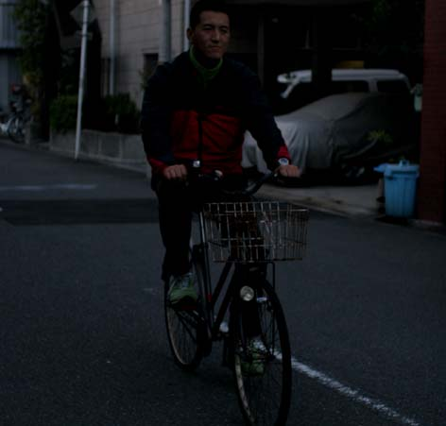

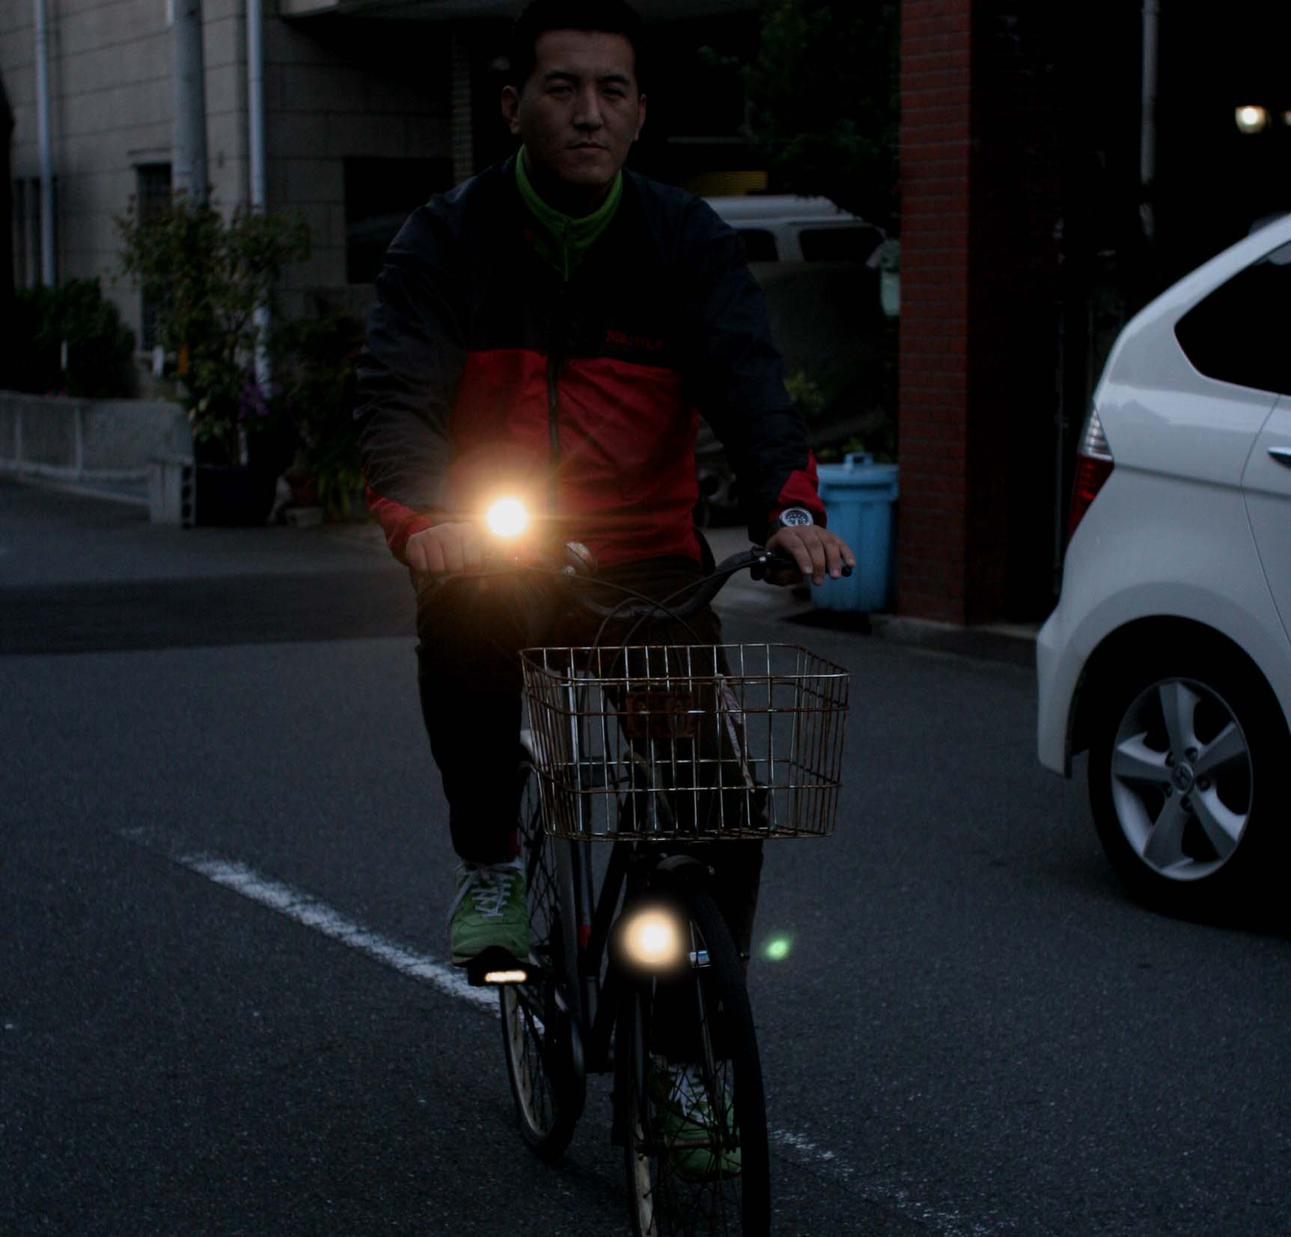

1
2
くらいところではどんな色が目立つ？夜間、自転車に乗るとき、
どんなことに気をつければ安全に走ることができるだろうか？
夜間の危険と安全を考えてみよう
夜、クルマから見て、自転車はどんなふうに見えるのだろう？
どんなことに注意して走ればいいか考えてみよう！
どんな自転車が見つけにくいか？それは何時ごろか？
夜間走行の危険について、自動車を運転できる人に聞いてみよう。
【どんな自転車が見つけにくい？】 【それは何時ごろ？】
3
自分の自転車の前照灯やテールライトがきちんと光るか？
友だちや家族の人と点検しよう！（家族の自転車もチェックしよう！）
クラス（ ） なまえ（ ）

